

«СОГЛАСОВАНО»  ______________________________  ______________________________  ________________/_____________/  «______» _______________ 20___ г. | «УТВЕРЖДАЮ»  Директор ГАПОУ СПО КТиХО  ____________ С.М.Медведева  «______» _______________ 20___ г.

РАБОЧАЯ ТЕТРАДЬ
по МДК 01.01 Проектирование зданий и сооружений Тема Автоматизированное проектирование архитектурно-строительных чертежей
образовательной программы подготовки специалистов среднего звена
по специальности
08.02.01 Строительство и эксплуатация зданий и сооружений
курс обучения 3

Тольятти, 2022 год


ОДОБРЕНО |  | РАССМОТРЕНО
Методическим советом |  | Методическим объединением
ГАПОУ КТиХО |  | ________________________________
Протокол № ___. |  | Протокол № ___.
от «_____» _______________20 г. |  | от «_____» _______________20 г.

Автор (составитель): | Голованова Я.С., преподаватель спецдисциплин ГАПОУ КТиХО
Ф.И.О., должность

Рабочая тетрадь по МДК 01.01 МДК 01.01 Проектирование зданий и сооружений Тема Автоматизированное проектирование архитектурно-строительных чертежей (для студентов специальности 08.02.01 Строительство и эксплуатация зданий и сооружений)

Рабочая тетрадь служит дополнением к учебным пособиям по МДК 01.01 Проектирование зданий и сооружений Тема Автоматизированное проектирование архитектурно-строительных чертежей, предназначена для студентов очной формы обучения и составлена в соответствии с требованиями Федерального государственного образовательного стандарта среднего профессионального образования по специальности 08.02.01 Строительство и эксплуатация зданий и сооружений. Задания призваны помочь студентам лучше усвоить изученную тему.

Содержание

Пояснительная записка | 4
Тема 1. Построение чертежа жилого здания (плана здания) в программе «Компас-3D» | 5
Тема 2. Построение чертежа жилого здания (Разреза здания) в программе «Компас-3D». | 18
Тема 3. Построение чертежа жилого здания (Главного фасада здания) в программе «Компас-3D». | 23
Тема 4. Выполнение архитектурных узлов жилого здания в программе «Компас-3D». | 29
Тема 5. Выполнение стойгенплана в программе «Компас-3D». | 38
Перечень рекомендуемых учебных изданий, Интернет-ресурсов, дополнительной литературы | 43
Пояснительная записка
Методическое пособие разработано в соответствии с федеральным государственным образовательным стандартом среднего профессионального образования по специальности 08.02.01 Строительство и эксплуатация зданий и сооружений.
Рабочая тетрадь междисциплинарного курса МДК 01.01 Проектирование зданий и сооружений предназначена для самостоятельной работы обучающихся по специальности 08.02.01. Строительство и эксплуатация зданий и сооружений при изучении профессионального модуля ПМ.01 Участие в проектировании зданий и сооружений.
При составлении и графическом оформлении проектов различных объектов строительства в настоящее время используются средства автоматизации проектирования и черчения (ЭВМ) и графические устройства вывода чертежей (плоттеры, принтеры). Автоматизация выполнения чертежей предполагает работу с графическими программами.
Выполнение чертежей с использованием графических программ позволяет:
− применять для вычерчивания основных изображений здания и его элементов реального масштаба (1:1);
− повышать точность изображения элементов сложной конфигурации и/или элементов с малыми по отношению к основному виду размерами;
− автоматически определять размеры основных частей элементов;
− сокращать время на вычерчивание однотипных изображений или изображений, отличающихся лишь некоторыми деталями;
− придавать единообразие начертанию размеров, отметок, надписей, толщин и типов линий.
Целью рабочей тетради является приобретение навыков разработки и графического оформления чертежей с использованием графического редактора КОМПАС-3D.
В рабочей тетради изложены теоретический материал, методические указания по выполнению упражнений, рекомендации по выполнению самостоятельных работ, а также вопросы для самоконтроля.
Самостоятельная работа студентов способствует развитию самостоятельности, ответственности и организованности, творческого подхода решению проблем учебного и профессионального уровня.
Студент в процессе обучения должен не только освоить учебную программу, но и приобрести навыки самостоятельной работы.
Тема 1. Построение чертежа жилого здания (плана здания) в программе «Компас-3D».
Теоретическая часть
План здания – это изображение разреза здания, рассечённого мнимой горизонтальной плоскостью, проходящей на определённом уровне (рисунок 1).
Рисунок 1 – План здания
План здания даёт представление о его форме, взаимном расположении отдельных помещений. Мнимую секущую плоскость разреза располагают в пределах дверных и оконных проёмов. Поэтому на плане здания показывают оконные и дверные проёмы, стены и перегородки, встроенные шкафы, сантехническое оборудование и т. п.
На план наносят контуры элементов здания, попавшие в разрез и расположенные ниже или выше секущей плоскости в пределах высоты помещений этажа. Невидимые конструктивные элементы на планах не показывают.
Для вычерчивания плана необходимо:
а) нанести сетки координационных осей;
б) вычертить контуры наружных и внутренних несущих стен здания;
в) выполнить планировку помещений, вычертить перегородки;
г) подобрать стандартные оконные и дверные блоки, наметить расположение на чертеже проёмов в капитальных стенах здания и перегородках;
д) наметить расположение архитектурно-строительных элементов;
е) наметить места расположения санитарно-технических устройств (душевые кабины, раковины, унитазы и т. д.);
ж) наметить расположение дымовых и вентиляционных каналов.
1. Нанесение сетки координационных осей
Для того чтобы приступить к нанесению сетки координационных осей необходимо открыть библиотеки КОМПАС: Меню Сервис  Менеджер библиотек или Панель Стандартная  кнопка Менеджер библиотек (рисунок 2).
Рисунок 2 – Менеджер библиотек
Под рабочей зоной откроется окно Менеджер библиотек. Открываем папку Архитектура и строительство. Поставим галочку возле библиотеки СПДС-помощник (рисунок 3).
Рисунок 3 – СПДС-Помощник
Если библиотека уже была открыта, то перейти к ней щелчком мыши по закладке внизу окна, при этом обращение к папкам осуществляется двойным щелчком мыши по нужной папке.
В Библиотеке СПДС- обозначений в папке Сетки координационных осей выберите строчку Сетка прямых координационных осей двойным щелчком мыши по нужной строке (рисунок 4).
Рисунок 4 – Выбор сетки координационных осей
Откроется окно Сетка прямых координационных осей (рисунок 5).
Рисунок 5 – Сетка прямых координационных осей
В левой части окна можно выбрать параметры сетки. Выберете Задавать сетку количеством шагов. На закладках в этой же части окна задайте количество шагов и расстояние между цифровыми и буквенными осями. Галочкой возле строки Размер можно задать простановку размерных линий. В столбце Буквенные оси количество шагов остаётся 2, а шаг указывается 4500 (рисунок 6).
Рисунок 6 – Выбор параметров сетки
В правой части окна находится окно просмотра и возможности изменения отрисовки осей.
Некоторые параметры задаются по умолчанию, например выступ оси, который можно поменять при необходимости, вызвав диалог Сервис – Параметры – Текущий чертеж – Обозначения для строительства – Координационные оси – Параметры (рисунок 7).
Рисунок 7– Изменение параметров сетки
Размеры выступов по умолчанию малы для простановки всех цепочек размеров. При заданных параметрах нажимаем ОК и мышью указываем на чертеже точку привязки осей (рисунок 8).
Рисунок 8 – Координационные оси

2. Изображение стен
Элементы стен, перегородок, простенков на планах показывают толстой линией, оконные проёмы – тремя тонкими линиями, двери – одной толстой линией, проведённой из угла проёма в сторону открывания под углом от 30 до 45º.
Для вычерчивания стен необходимо открыть библиотеки КОМПАС: Меню Сервис – Менеджер библиотек или Панель Стандартная – кнопка Менеджер библиотек.
Под рабочей зоной откроется окно Менеджер библиотек. Открыть папку Архитектура и строительство. Поставить галочку в строке Архитектура: АС/АР.
Если библиотека уже была открыта, то перейти по закладке внизу окна (рисунок 9).
Рисунок 9 – Выбор папки Архитектура: АС/АР
После выбора Архитектура: АС/АР появится окно следующего вида (рисунок 10):
Рисунок 10 – Выбор вкладки Стена
Далее, для того чтобы вычертить контуры стен и колонн, включите операцию Стена, откроется Панель свойств, в которой необходимо выбрать толщину стены, способ привязки, штриховку и стиль линий (рисунок 11).
Рисунок 11 – Привязка стены
Вычерчены стены толщиной 510 мм без штриховки и с привязкой к координационным осям в 200 мм (рисунок 12).
Рисунок 12 – Отрисовка стены
Толщина внутренних стен 380 мм, без штриховки и с привязкой к координационным осям посередине (рисунок 13).
Рисунок 13 – Замкнутые стены
Размечаем с помощью вспомогательных линий по данным размерам расположение перегородок. Все перегородки всегда тоньше, чем несущие стены, они могут быть, например 250, 190, 120, 80 и 60 мм. Выбираем перегородки толщиной 190 и 80 мм, без штриховки, с привязкой по грани стены, обводка – тонкая. При этом необходимо включить кнопку Перегородка и при необходимости отключить Автосопряжение стен (рисунок 14).
Рисунок 14 – Разметка вспомогательными линиями
В случае построения симметричного плана, стены во второй части здания можно получить, используя функцию Симметрия, на панели Редактирование. Для этого предварительно выделяем стены мышью при нажатой клавише Shift либо Выделить – Выделить рамкой. Указываем точки линии симметрии. В противном случае вычерчивается по необходимым размерам аналогичным образом (рисунок 15).
Рисунок 15 – Готовый вид стен

3. Изображение окон и дверей на плане
Прежде чем обратиться к библиотеке окон и дверей, необходимо разметить на плане по необходимым размерам положение этих элементов, для чего можно воспользоваться инструментами панели Вспомогательная геометрия (рисунок 16).
Рисунок 16 – Разметка плана
Далее перейдите к Библиотеке проектирования зданий и сооружений: АС/АР.
При вызове команды Окна открывается Панель свойств, где задаются все необходимые параметры.
Можно отключить отображение четверти. Включить привязку (рисунок 17).
Рисунок 17 – Панель свойств
По умолчанию точкой привязки окна является его середина, однако в данном примере необходима привязка к краю окна, поэтому нажатием кнопки на Панели свойств или комбинацией клавиш (Ctrl + Пробел) можно менять точку привязки (рисунок 18).
Рисунок 18 – Смена точки привязки
По разметке вставьте окна в чертеж плана (рисунок 19).
Рисунок 19 – Размещение окон
Двери вставляют в план, используя команду Двери в той же библиотеке. Все параметры меняются в Панели свойств подобно смене параметров окон (рисунок 20).
Рисунок 20– Размещение дверей
Если стены начерчены с помощью простой геометрии, а не взяты из библиотечных элементов, то окна и двери из библиотеки будет невозможно вставить. В таком случае эти элементы необходимо вычертить самостоятельно.
4. Архитектурно-строительные элементы
На плане здания принято указывать архитектурно-строительные элементы, включающие в себя бытовую кухонную технику (оборудование для кухни), сантехнику и т.д.
Для этого нужно открыть папку Каталог в Библиотеке проектирования зданий и сооружений: АС/АР.
Эта библиотека включает в себя большое количество элементов. С её помощью можно обставить различными элементами жилой дом или офисное помещение внутри и снаружи. Воспользуйтесь элементами в рамках задания. Двойной щелчок по строчке Интерьер откроет окно, в котором можно выбирать нужные элементы. Например, выберите электрическую плиту в разделе Оборудование для кухни (рисунок 21).
Рисунок 21 – Библиотека интерьер
Далее в разделе Сантехника 2D выберите раковину (рисунок 22).

Рисунок 22 – Раздел Сантехника
Расставьте элементы в нужных местах согласно заданию, при необходимости отредактируйте расположение с помощью операций панели Редактирование.
Размеры на плане
Размерные линии на строительных чертежах оформляют засечками вместо стрелок.
Засечка располагается под углом 45, величина засечки 3 мм. На Панели свойств операции Размеры, можно менять параметры размерных линий (рисунок 23).
Рисунок 23 – Панель свойств «Размеры»
Первая размерная цепь – привязка к осям простенков и проёмов. Располагается от контура плана на расстоянии от 20 до 30 мм.
Вторая размерная цепь – расстояние между координационными осями.
Третья размерная цепь – расстояние между крайними осями.
Величину привязки каждой стены наносят перед первой размерной цепью (рисунок 24).
Рисунок 24 – Размерные линии
Внутри контура плана показывают следующие размеры (рисунок 25):
а) привязка перегородок к осям или краям стен;
б) толщина перегородок;
в) размеры помещений (длина и ширина).
Рисунок 25 – Размеры внутри контура плана
Практическая часть
Задание 1. Построить план этажа здания кафе на отметке 3,000: оси, наружные капитальные стены толщиной 510 мм с двухсторонней привязкой 410-100, внутренние капитальные стены толщиной 380 мм с центральной привязкой, перегородки толщиной 120, и окна соответствующего размера на чертеже этажа плана зданий:

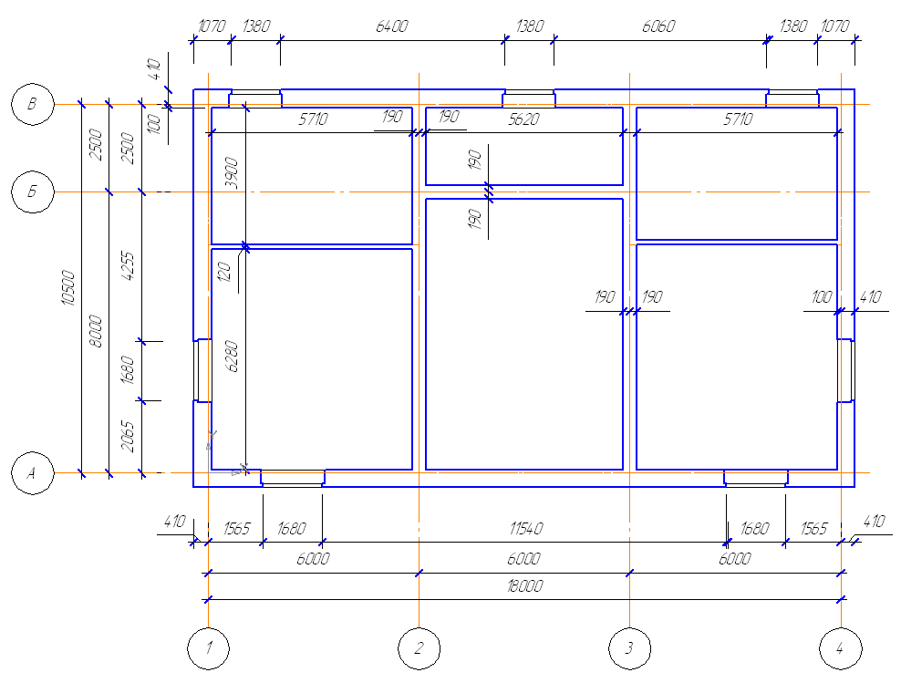
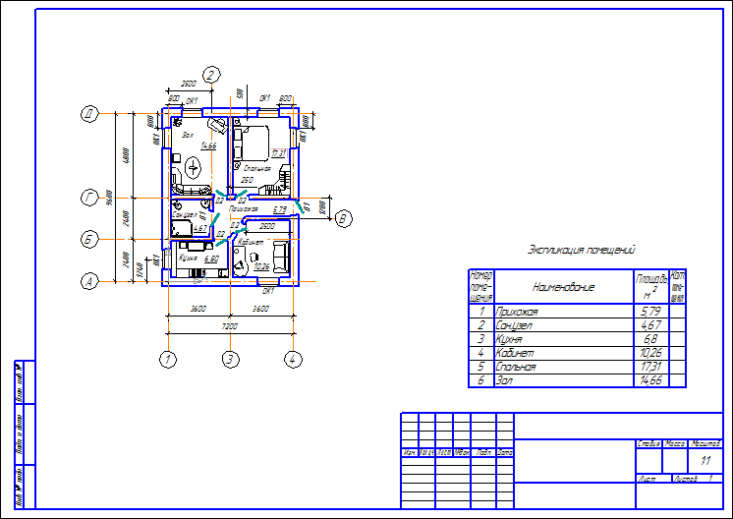
Задание 2. Выполните построение по образцу.

Задание 3. Обозначьте помещения на чертеже.
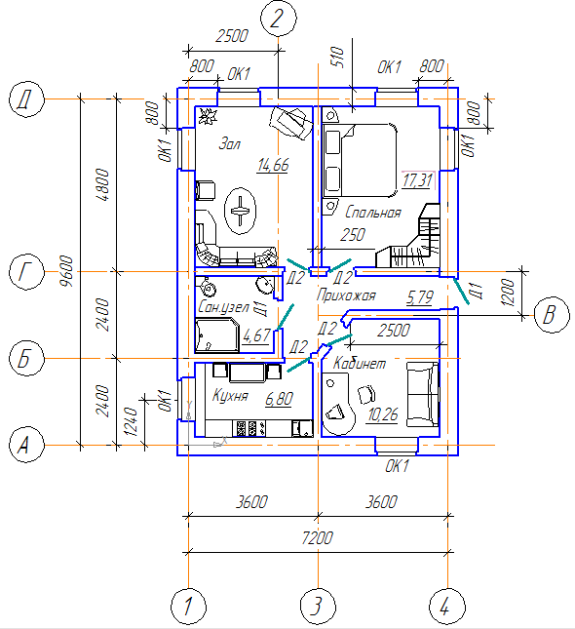
Задание 4. Используя команду Менеджер помещений создайте таблицу экспликации помещений.
Экспликация помещений
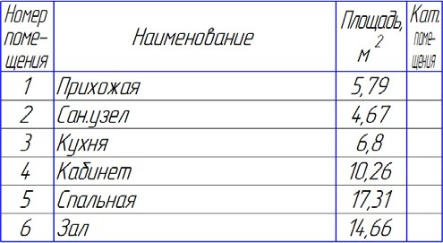

Тема 2. Построение чертежа жилого здания (Разреза здания) в программе «Компас-3D».
Теоретическая часть.
Разрезом называется вертикальное сечение здания или сооружения (поперечное или продольное), проектируемое на соответствующие вертикальные плоскости проекций (рисунок 23).
Рисунок 23 – Разрез здания
Разрезы дают представление о внутренних пространствах помещений, их высотах, о конструкции стен и междуэтажных перекрытий, о размещении лестничных клеток, конструкции лестниц, характере оконных и дверных проемов, о взаимном расположении помещений друг над другом. Обычно выполняют не менее двух разрезов, поперечный и продольный, но иногда для полного представления о конструктивном и объёмном решении здания может быть выполнено несколько продольных или поперечных разрезов. Секущая плоскость разреза должна проходить между отдельными опорами, стенами, перегородками, балками и обязательно через проёмы. В целях наглядности ясности изображения допускается делать ступенчатые разрезы.
Вычерчивание разреза здания следует начинать с проведения осевых линий стен и опор. Затем вычерчивают наружные и внутренние капитальные стены и столбы в соответствии с привязкой этих элементов к разбивочным осям. Намечают уровень пола I этажа, пола II этажа, низа чердачного перекрытия, верха конька крыши и подошвы фундамента.
Сначала намечают общий габарит разреза, а затем вычерчивают все его детали.
Все конструктивные элементы, попадающие в плоскость сечения, необходимо вычертить сплошной основной линией (толщина S в пределах от 0,6 до 1,5 мм) и выделить условными обозначениями материалы. Видимые линии контуров элементов, не попадающие в плоскость сечения, следует выполнить сплошной тонкой линией (толщина от S/3 до S/2).
Линии невидимых контуров (столбчатые фундаменты под отдельные опоры или стены, скрытые проемы и т. п.) наносят штриховой линией, толщиной, равной толщине сплошной тонкой линии (ЕСКД, ГОСТ 2.303-68).
На разрезе, вне контура чертежа, на расстоянии от 15 до 20 мм от наружной поверхности стены проводят три вертикальные размерные линии: а) на первой линии указывают габаритные размеры оконных и дверных проёмов, расстояние между проёмами по высоте, высоту цоколя (размеры проставляют цепочкой); б) на второй линии проставляют общие размеры от уровня земли до верха карниза и от уровня земли до подошвы фундамента; в) на третьей линии указывают вертикальные отметки глубины заложения подошвы фундамента, поверхности земли, верха отмостки, пола I этажа, низа и верха проемов, верха карниза, верха трубы и верха конька крыши. Отметкой называется выраженное в метрах превышение уровня данной горизонтальной плоскости над уровнем, принятым за нуль. За нулевую отметку принимают обычно уровень чистого пола I этажа (ур. ч. п. ± 0,000). Отметки выше пола I этажа обозначают знаком + (плюс), ниже пола I этажа знаком – (минус). Цифру отметки проставляют на полке линии-выноске условного знака с равносторонним треугольником, вершина которого показывает уровень отметки.
Вершину треугольника можно направлять вверх или вниз, в зависимости от расстояния между отметками.
- Построение разреза
Для построения разреза необходимо задать секущую плоскость на плане для выполнения разреза. Панель Обозначения – Линия разреза (рисунок 24).
Рисунок 24 – Линия разреза
Разрез обозначается цифрами. Для этого необходимо вызвать команду Линия разреза, где в панели свойств в поле Текст поменять буквы на цифры (рисунок 25).
Рисунок 25 – Замена букв на цифры в панели свойств
Далее вычерчиваются координационные оси. Вспомогательными линиями проводим уровни земли, подошвы и обреза фундамента, пола, перекрытия, карниза.
Вычерчиваются контуры стен с использованием размеров, которые приведены на узлах.
Вычерчивают горизонтальные элементы: землю, пол, перекрытие, кровлю.
Толщина линий: капитальных стен, перекрытий – S, проемов за секущей плоскостью, перегородок – S/2, пола, переплетов окон и дверей, кровли – S/3.
Вычерчиваются элементы, находящиеся за секущей плоскостью: проемы, двери, вентиляционные каналы.
Двери можно вставить из библиотеки, как на фасаде, но поменять стиль линий на тонкие.
Выделить дверь указанием мыши, она станет зеленая, правой кнопкой мыши вызвать контекстное меню – Изменить стиль (рисунок 26).
Рисунок 26 – Изменение стиля
После выполнения команды откроется окно Изменение стилей выделенных объектов, где необходимо указать нужные свойства (рисунок 27).
Рисунок 27 – Изменение стилей выделенных объектов
Конечный вариант разреза представлен на рисунке 28.
Рисунок 28 – Разрез здания
При необходимости наносят штриховку, используя стиль Естественный грунт и Ручное рисование границ, Тип – Полоса.
Контрольные вопросы:
  - Что такое ассоциативный вид?
  - Что позволяют настроить элементы управления на вкладке Надпись вида после вызова команды построения ассоциативного вида с модели?
  - Как построить линию ступенчатого или сложного разреза?
  - Как можно изменить конфигурацию создаваемой линии разреза не выходя из команды?
  - Опишите технологию построения РАЗРЕЗА, создав линию разреза на плане этажа.___________________________________________________________________________________________________________________________________________________________________________________________________________________________________________________________________________________________________________________________________
Тема 3. Построение чертежа жилого здания (Главного фасада здания) в программе «Компас-3D».
Теоретическая часть
Фасадом здания называется изображение наружного вида здания или сооружения, проецируемое на вертикальную плоскость проекции (рисунок 29).
Рисунок 29 – Фасад здания
Чертеж фасада дает представление о внешнем виде изображаемого сооружения и его архитектурной композиции, о пропорциях и соотношениях его элементов, об общих размерах и его частей.
Фасад здания должен соответствовать чертежам планов и разрезов, а архитектурные формы фасада – конструкциям здания. Если фасад здания вычерчивают на одном листе с планом, то необходимо, чтобы чертежи плана и фасада были в одном масштабе и находились в проекционной связи (т. е. план должен быть расположен под фасадом). При выполнении чертежей фасадов и планов на отдельных листах они могут быть вычерчены в разных масштаба.
Фасады на строительных чертежах имеют следующие названия: вид на здание спереди (с улицы) называется главным фасадом, вид сзади – дворовым фасадом, виды слева и справа – боковыми или торцовыми фасадами, а вид на здание сверху называется планом крыши.
В проектном задании обыкновенно разрабатывают главный и боковой фасады, а в рабочих чертежах выполняют обязательно все фасады здания.
На фасадах показывают все архитектурные и конструктивные детали, в том числе оконные и дверные проёмы с оконными переплётами и дверными полотнами, ступени и козырьки входов, цоколь, карниз, дымовые и вентиляционные трубы, слуховые окна, наружные и пожарные лестницы и т. д.
В рабочих чертежах рядом с фасадом (с одной стороны) на расстоянии 15–20 мм от контура чертежа проставляют общие размеры здания по высоте и отметки земли, цоколя, низа и верха оконных и дверных проёмов, карниза, конька, крыши и верха дымовых труб.
Внизу фасада наносят крайние разбивочные оси наружных стен, оси у деформационных швов и оси в местах перепада высоты здания. Горизонтальные размеры на фасаде не указывают.
Фасад вычерчивается в проекционной связи с планом и/или разрезом. Используйте команды панели Вспомогательная геометрия.
Вычерчиваются координационные оси, только крайние:
а) команда Прямая координационная ось на инструментальной панели Обозначения для строительства;
б) меню Инструменты – Обозначения для строительства – Прямая координационная ось.
На Панели свойств на закладке Координационная ось в окне Текст вводится номер оси. На закладках Выступ 1 и Выступ 2 необходимо задать величину выступа, по умолчанию стоит размер, который был установлен для сетки осей в плане (рисунок 30).
Рисунок 30 – Вычерчивание координационных осей
Толщина линии Земля равна 2s, т. е. используйте стиль Утолщенная.
Постройте контур фасада (рисунок 31).
Рисунок 31– Вспомогательные линии для построения контура фасада
Если возникнет необходимость использовать линии, отличные от стандартных, то можно создать новый стиль линий, зайдя в Меню Сервис – Библиотеки стилей – Стили линий. Откроется окно Работа с наборами и библиотеками стилей.
Кнопкой Создать стиль откройте окно Создание нового стиля. Назначьте прототип линии Тонкая, толщину на бумаге измените на 0,25 (основная 0,4; тонкая 0,18), задайте цвет, отличный от используемых.
После закрытия окна, включите операцию Отрезок, на Панели свойств в окне Стиль добавится созданный стиль.
Изображение окон и дверей на фасаде Чтобы вставить окна на чертеж фасада воспользуйтесь библиотекой, для чего откройте каталог: Архитектурно-строительные элементы (рисунок 32).
Рисунок 32 – Размещение окон на фасаде здания
Откройте папку Двери и окна. Щелкните дважды по операции Окно. В открывшемся окне из списка подберите окно по заданным размерам.
Выбранные окна вставьте с привязкой к вспомогательным линиям, чтобы соблюсти заданные размеры.
Чтобы вставить двери в чертеж фасада, в той же библиотеке щелкните дважды по операции Двери. В открывшемся окне из списка подберите дверь по заданным размерам и вставьте в чертеж с привязкой, для соблюдения всех размеров.
Кроме того, на фасаде здания можно разместить ворота. Конечный вариант представлен на рисунке 33.
Рисунок 33 – Фасад здания
Размеры на фасаде
На фасаде указывают только высотные отметки. Пример простановки размеров на фасаде здания представлен на рисунке 34.
Рисунок 34 – Простановка размеров на фасаде здания
Команда Размеры высоты располагается на инструментальной панели Размеры (рисунок 35).
Рисунок 35 – Команда Размеры на инструментальной панели
Высотные отметки вычерчиваются и размер проставляется автоматически, согласно стандарту, если правильно указан базовый уровень (нулевой).
В строительстве за нулевую отметку (0,000) принято считать отметку пола первого этажа. От этой отметки все уровни нижележащих элементов и конструкций обозначаются со знаком (–) минус, а все уровни вышележащих элементов и конструкций обозначаются со знаком (+) плюс.
Практическая часть
Задание. Постройте фасад и разрез здания.
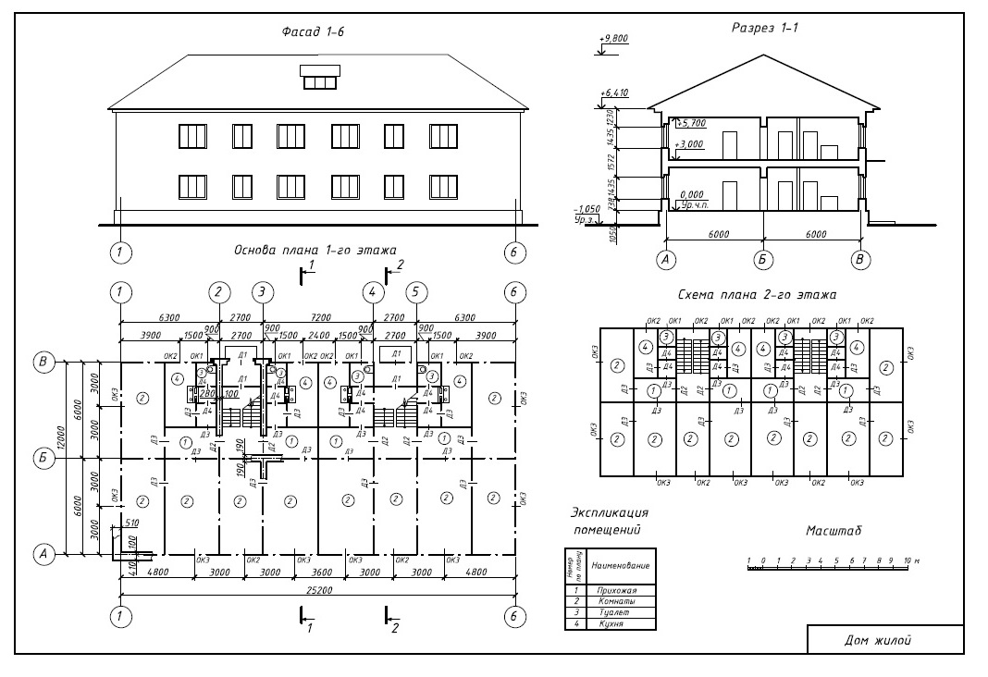

Тема 4. Выполнение архитектурных узлов жилого здания в программе «Компас-3D».
Теоретическая часть
- Узлы металлоконструкций
Команда Узлы металлоконструкций предназначена для автоматического формирования стандартных видов соединений металлоконструкций (Серия 1.400"10 Типовые узлы стальных конструкций одноэтажных производственных зданий, Серия 1926/66 Унифицированные узлы стальных конструкций из прокатных и составных профилей, Серия 2.440"2 Узлы стальных конструкций производственных зданий промышленных предприятий).
Изображение формируется по указанному обозначению узла на схеме или плане раскладки металлоконструкций. Рассматриваются только соединения различных металлоконструкций. Внутренние узлы в текущей версии Библиотеки проектирования металлоконструкций не поддерживаются. Узлы можно сформировать для определенных типов соединений. Узлы формируются только для конструкций, созданных с помощью команд Библиотеки проектирования металлоконструкций: КМ Колонна, Балка и Связь. КОМПАС" Объекты (например, объекты каталога Сортаменты металлопроката) в узлы не попадают.
Для корректной работы команды необходима лицензия КОМПАС_3D.
Перед началом формирования узла рекомендуется проверить, правильно ли расставлены отправочные марки.
- Принцип формирования узла
Для формирования нового узла придерживайтесь следующей последовательности:
1. Укажите центр узла " точка 1.
2. Укажите размеры выносного элемента (границы), ориентируясь на фантомное изображение обозначения " точка 2.
3.Укажите расположение надписи выносного элемента " точка 3.
Рисунок 35. Выбор узла
Если подходящие соединения найдены, запускается диалоговое окно Узлы металлоконструкций.
Для качественного создания узла следует убедиться в том, что характерные точки на концах соединяемых конструкций и их высотные отметки совпадают.
Рисунок 36. Диалоговое окно Узлы металлоконструкций
Диалоговое окно визуально разделено на три раздела:
1. Тип узла. Набор типов узла зависит от вида соединения. Выберите подходящий тип узла.
При формировании набора узлов учитывается тип балки (двутавр, труба и т.д.), наличие опорных листов и расположение конструкций относительно друг друга. Параметры, такие как толщина балки и колонны, не учитываются и узел будет сформирован, даже если балка толще колонны.
2. Параметры узла. В этом разделе можно настраивать узел, изменять добавленные элементы, изменять смещение элементов.
3. Отображение. Раздел содержит окно предварительного просмотра узла и переключатели, которые позволят выбрать проекции для просмотра узла с разных сторон. Ниже окна предварительного просмотра отображается опция Невидимые линии Для получения изображения узла на листе нажмите ОК.
Если подходящих для данного соединения узлов нет, появится предупреждение.
Не предусмотрено создание узлов для соединений более 3 конструкций.
5. Укажите масштаб узла в панели свойств. Укажите нужное расположение выносного элемента в пустой части чертежа. Затем можно вставить дополнительные проекции узла, доступные во вкладке Параметры.
6. После того как узел будет сформирован, на созданном виде можно создавать детализацию узла (например, нанесение сварных швов).
Рисунок 37
Внесенные при формировании узла изменения отражаются в отправочных марках элементов. После завершения работы по настройке узла в диалоговом окне, произведенные изменения предлагается применить ко всем объектам с такими же отправочными марками, в случае отказа они будут автоматически переименованы.
Добавленные при формировании узла элементы отображаются при редактировании металлоконструкций, при создании деталировочной модели 3D"модели, в спецификациях
Библиотеки проектирования металлоконструкций: КМ и при построении 3D"модели с помощью Менеджера объекта строительства.
Чтобы добавленные элементы не отображались в спецификациях и моделях отредактируйте металлоконструкции. Для этого выберите конструкцию двойным щелчком мыши, вызовите диалоговое окно металлоконструкции в Панели свойств и отключите добавленные элементы в общих параметрах конструкции.
После формирования узла на чертеже не рекомендуется передвигать обозначение узла, конструкции, формирующие узел, а также менять их высотные отметки. Эти изменения могут привести к ошибкам. При необходимости узел можно удалить и создать заново (см. Редактирование узла).
3. Панель свойств
Вкладка Узел
В Панели свойств команды Узлы металлоконструкций производится настройка параметров отображения узла на чертеже.
При включенной опции Автосортировка последующим узлам будет присвоен следующий порядковый номер, относительно указанного в поле ввода Текст. Опция действует в пределах одного документа.
В поле ввода Текст можно указать номер, букву или наименование создаваемого выносного элемента. В поле ввода Под полкой можно указать текст, который будет размещен под полкой обозначения выносного элемента.
Кнопка Отображение маркера выносного элемента позволяет скрыть/отобразить маркер узла чертежа на виде узла.
Кнопка Отображение контура выносного элемента позволяет скрыть/отобразить границу контура выносного элемента чертежа.
Список Масштаб определяет масштаб создаваемого вида узла. Допускается создание нестандартных масштабов, например 1:33.
4. Вкладка Параметры
Во вкладке Параметры можно настроить обозначение узла по аналогии с командой Обозначение узла панели инструментов Обозначений для строительства базового функционала КОМПАС"3D.
После вставки вида узла на лист во вкладке Параметры становится доступным выбор других проекций узла.
5. Редактирование узла
Редактирование узла вызывается двойным щелчком мыши по обозначению узла.
Для редактирования узла выделите на чертеже обозначение узла двойным щелчком левой
кнопки мыши.
Для вызова диалогового окна Узлы металлоконструкций выберите на панели свойств
команду Изменение типа узла.
Диалоговое окно визуально разделено на три раздела:
1. Тип узла. Набор типов узла зависит от вида соединения. Выберите подходящий тип узла.
2. Параметры узла. В этом разделе можно настраивать узел, изменять добавленные элементы, изменять смещение элементов.
3. Отображение. Раздел содержит окно предварительного просмотра узла и переключатели, которые позволят выбрать проекции для просмотра узла с разных сторон. Ниже окна предварительного просмотра отображается опция Невидимые линии.
Для получения изменения изображения узла на листе нажмите ОК.
Внесенные при формировании узла изменения отражаются в отправочных марках элементов. После завершения работы по настройке узла в диалоговом окне, произведенные изменения предлагается применить ко всем объектам с такими же отправочными марками, в случае отказа они будут автоматически переименованы. Добавленные при формировании узла элементы отображаются при редактировании металлоконструкций, при создании деталировочной модели 3D"модели, в спецификациях Библиотеки проектирования металлоконструкций: КМ и при построении 3D"модели с помощью Менеджера объекта строительства.
6. Панель свойств
Вкладка Узел
В Панели свойств команды Узлы металлоконструкций производится редактирование параметров отображения узла на чертеже.
При включенной опции Автосортировка последующим узлам будет присвоен следующий порядковый номер, относительно указанного в поле ввода Текст. Опция действует в пределах одного документа.
В поле ввода Текст можно указать номер, букву или наименование создаваемого выносного элемента. В поле ввода Под полкой можно указать текст, который будет размещен под полкой обозначения выносного элемента.
Кнопка Отображение маркера выносного элемента позволяет скрыть/отобразить маркер узла чертежа на виде узла.
Кнопка Отображение контура выносного элемента позволяет скрыть/отобразить границу контура выносного элемента чертежа.
Список Масштаб определяет масштаб создаваемого вида узла. Допускается создание нестандартных масштабов, например 1:33.
Кнопка Изменение типа узла вызывает диалоговое окно Узлы металлоконструкций, в нем можно настраивать узел также как при создании нового узла.
Кнопка Удалить узел позволяет удалить обозначение и вид узла с чертежа, а также удалить все элементы конструкции, добавленные при формировании узла.
Кнопка Сохранить 3D_модель позволяет сохранить 3D"модель полученного узла в отдельную, указываемую при сохранении, папку. Полученную модель можно детализировать, однако в общую сборку внесенные изменения не попадут.
Вкладка Параметры
Во вкладке Параметры можно настроить обозначение узла по аналогии с командой Обозначение узла панели инструментов Обозначений для строительства базового функционала КОМПАС"3D.
Во вкладке Параметры при редактировании можно добавить другие проекции узла на чертеж.
Для завершения редактирования нажмите кнопку Создать объект в панели специального управления.
Для отмены всех произведенных изменений нажмите Прервать команду в панели специального управления или клавишу Esc.
Выполнения узлов здания
Узел здания указанный в разрезе в зависимости от варианта по заданию, выполнить в масштабе 1:10.
Узел на разрезе промаркировать кружком сплошной тонкой линией. На линии выноски с полочкой указать номер узла. Пример на рис. 38.
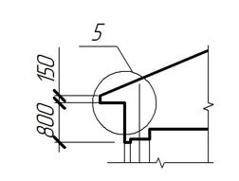
Рисунок 38. Маркировка узла
Размеры на узле, указанные со * не проставлять. Выполнить штриховку материала конструкции в сечении в соответствии с ГОСТ 2.306.
Номер узла проставить в кружке диаметром 12 – 14 мм. Узлы показаны на рис. 39-43.
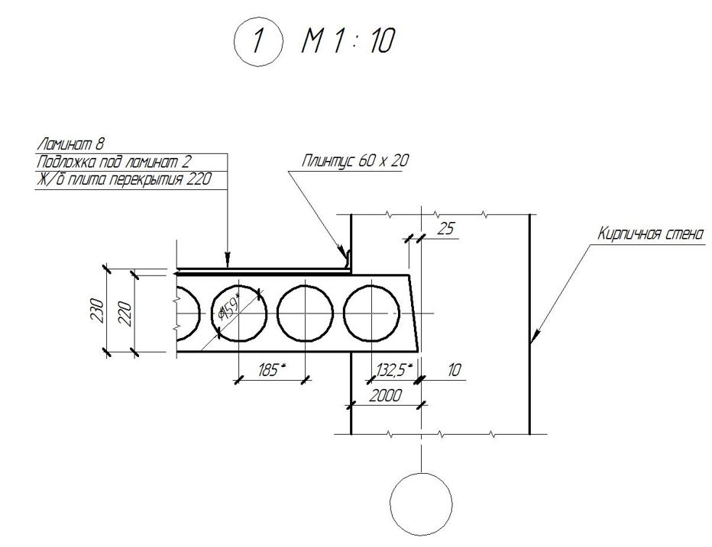
Рисунок 39. Привязка стен и перегородок
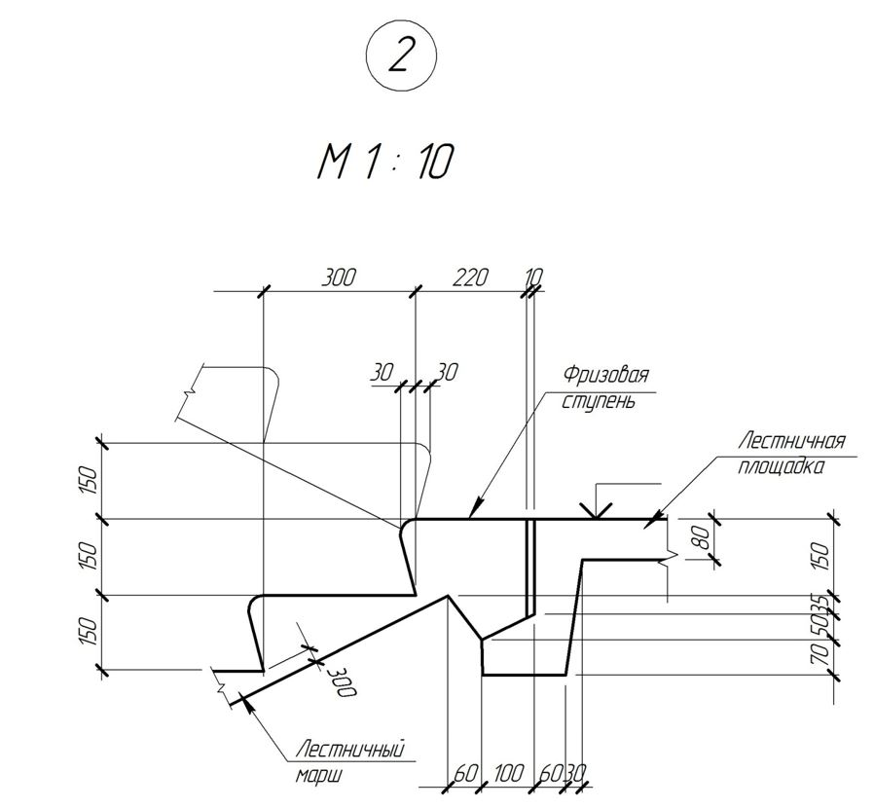
Рисунок 40. Узел
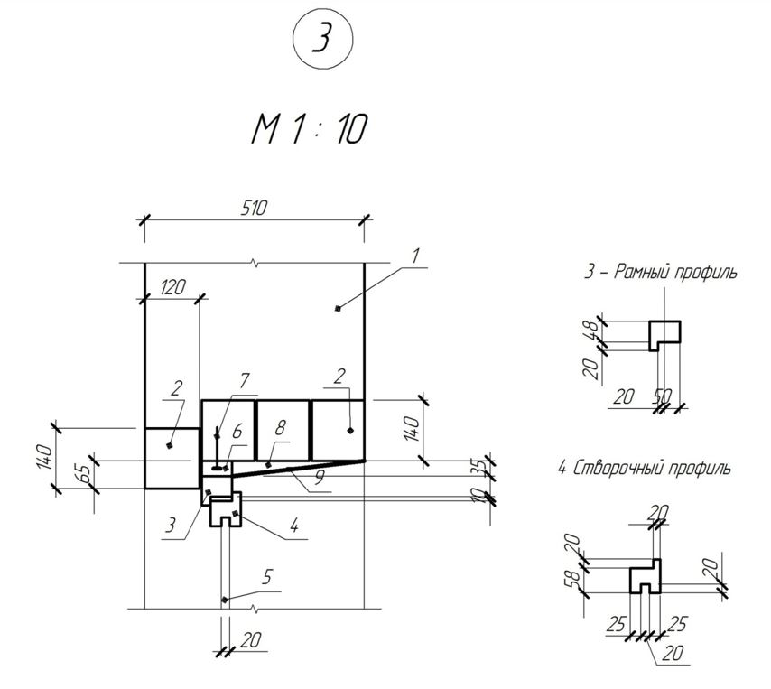
Рисунок 41. Узел
1-Кирпичная стена, 2–железобетонная перемычка, 3–рамный профиль ПВХ, 4–створочный профиль ПВХ, 5–стеклопакет, 6–монтажная пена, 7–элемент крепления, 8–утеплитель оконного откоса, 9–облицовочный лист.
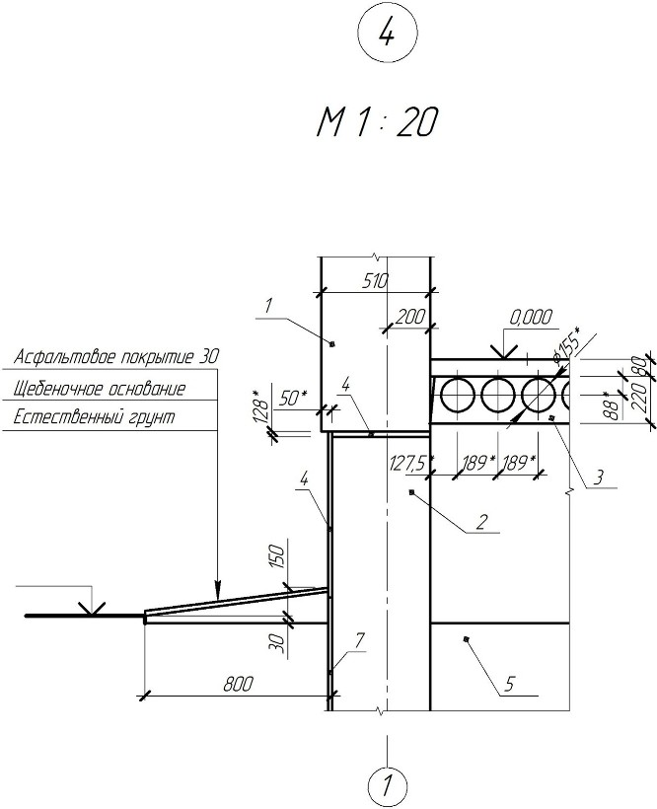
Рисунок 42. Узел
1–Кирпичная стена, 2–блок фундаментный, 3–Плита Ж/бетонная, 4–2 слоя гидроизоляции, 5–естественный грунт, 6 – облицовка цоколя, 7 – гидроизоляция.
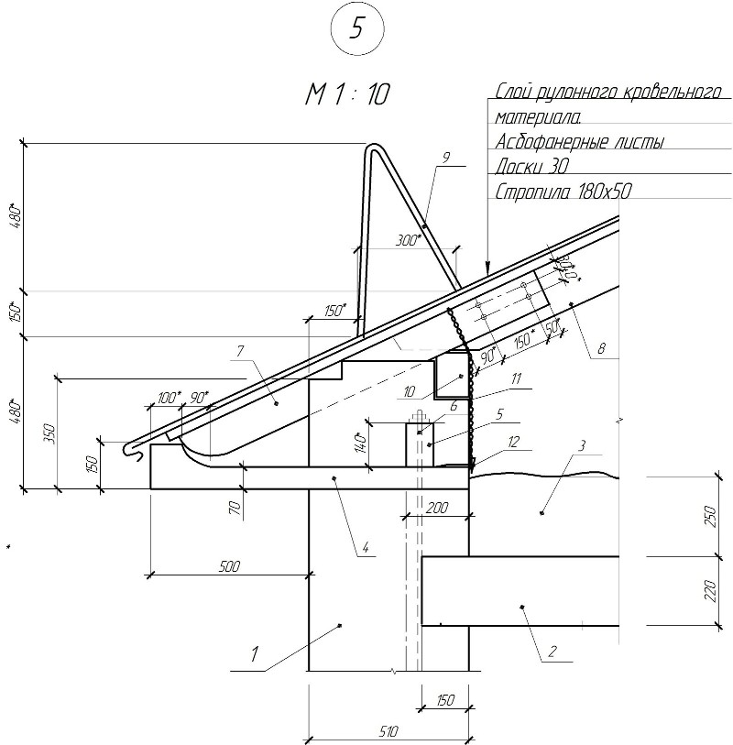
Рисунок 43. Узел
1–Кирпичная стена, 2–железобетонная плита перекрытия, 3–теплоизоляция, 4–карнизная плита, 5–Анкерная балка ж/б 140х90, 6–анкер, 7–кобылка 120х40, 8–стропила 180х50, 9–ограждение, 10–мауэрлат, 11–скрутка, 12–костыль.

Тема 5. Выполнение стойгенплана,в программе «Компас-3D».
Теоретическая часть
Для создания чертежа необходимо придерживаться определенного порядка.
1. Запустить систему автоматизированного проектирования КОМПАС. Создать новый документ Чертеж (рисунок 44).
Рисунок 44 – Создание нового документа
2. Кнопкой Менеджер документа на панели Стандартная вызвать одноименное окно для изменения формата и оформления чертежа (рисунок 45).
Рисунок 45 – Изменение формата
Из выпадающего списка в графе Формат выбрать А1. Щелкая мышкой по иконке в графе Ориентация поменять расположение листа на горизонтальное (рисунок 46).
Рисунок 46 – Менеджер документа
В графе Оформление щелкните мышкой по тексту строки и из выпадающего окна выберите нужное (graphic.lit) (рисунок 47).
Рисунок 47 – Выбор оформления чертежа
Далее, в графе Название поменяйте на «Рабоч. чертёж зданий и сооруж.» ГОСТ 21.101-97 Ф3» (рисунок 48).
Рисунок 48– Выбор библиотеки и названия
3 Для того чтобы создать новый вид с масштабом уменьшения 1:50, нужно выбрать в пункте меню Вставка  Вид или на панели инструментов Ассоциативные виды – кнопку Создать новый вид, при этом в панели свойств команды выбрать нужный масштаб (рисунок 49).
Рисунок 49 – Создание нового вида
Для удобства работы начало координат расположите в нижней части чертежа.
Для фиксации начала координат кликните мышкой в выбранной области рабочего поля (рисунок 50).
Рисунок 50– Расположение начала координат
Практическая часть
После создания нового документа выстроить генплан по линиям по вариантам :
Вариант 1
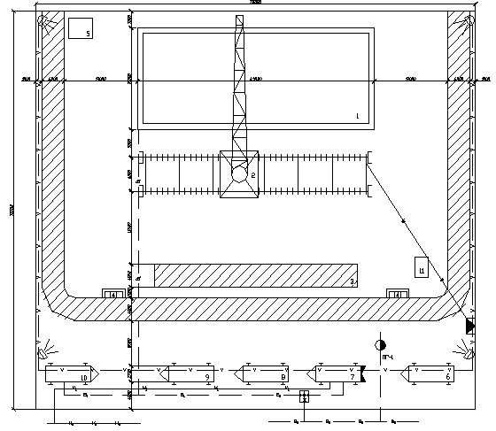
Вариант 2
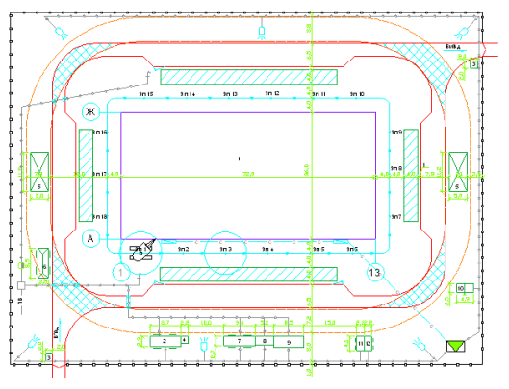

Вариант 3
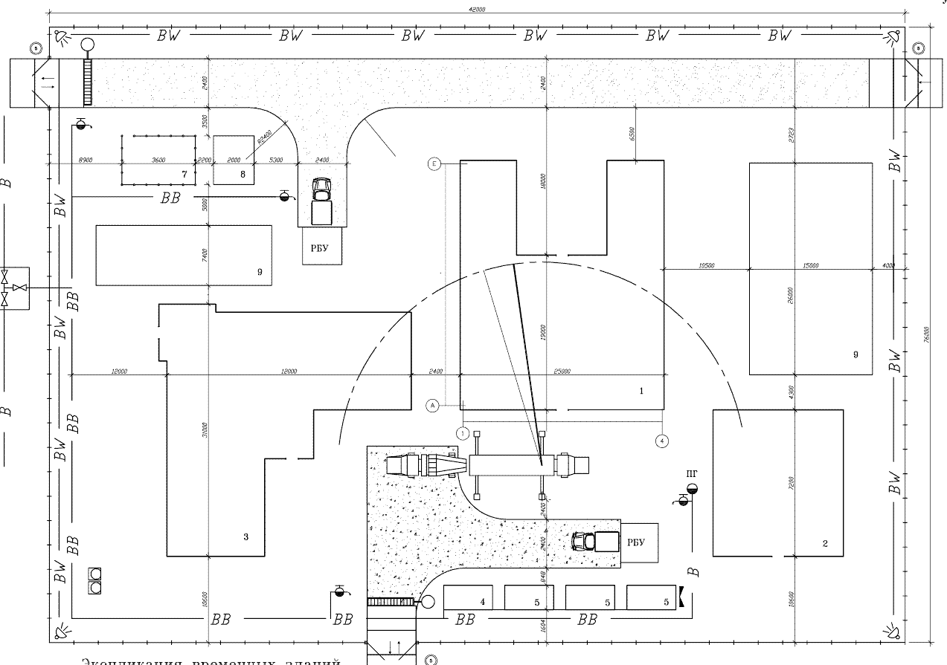
Контрольные вопросы
1. Назначение и возможности редактора Компас-3D.
2. Какие документы можно создать в Компас-3D?
3. Из каких элементов состоит интерфейс программы Компас-3D?
4. Какие «инструменты» для построения чертежей имеются в Компас-3D?
5. Как построить линию в Компас-3D?
6. Как выбирать тип линии в редакторе Компас-3D?
7. Как задать толщину линии в Компас-3D?
8. Как построить прямоугольник в Компас-3D?
9. Как построить окружность в Компас-3D?
10. Как оформить основную надпись листа?
11. Как поменять формат и ориентацию расположения листа?
12. Как создать виды, и задать масштаб чертежа?
13. Как в Компас-3D можно выделить объекты для редактирования?
14. Как удалить один, несколько объектов?
15. Для чего в построении чертежей используются вспомогательные прямые?
16. Как удалить из чертежа вспомогательные прямые и точки?
17. Способы и методы редактирования в программе Компас-3D?
18. С какими инструментами можно управлять изображением на экране?
19. Как увеличить (уменьшить) фрагмент изображения?
20. Как построить эквидистанту?
21. Перечислите правила построения размеров на чертеже.
22. Инструменты расстановок размеров в Компас-3D.
23. Как вывести документ на печатающее устройство?
Перечень рекомендуемых учебных изданий, Интернет-ресурсов, дополнительной литературы
Основные источники:
1. Строительное черчение /Под ред. Полежаева. -.; ИЦ «Академия».-2009.-336с.
2. Короев Ю.И. Черчение для строителей. - М.: Высшая школа. - 2003. – 290 с.
3. Новые возможности КОМПАС-3D V13. Самоучитель Герасимов А.

Нормативные источники:
1. ГОСТ 2.301-68 – ГОСТ 2.307-68. Общие правила выполнения чертежей.
2. СТ СЭВ 1633-79 ЕСКД. Чертежи зданий и сооружений. Изображение вертикальных конструкций.
3. СПДС ГОСТ 21.501-93. Правила выполнения архитектурно-строительных рабочих чертежей.
4. ГОСТ Р 21.1101–2009. Система проектной документации для строительства. Основные требования к проектной и рабочей документации. – М. : Стандартинформ, 2009. – 47 с.
5. ГОСТ 2.004–88. Единая система конструкторской документации. Общие требования к выполнению конструкторских и технологических документов на печатающих и графических устройствах вывода ЭВМ. – М. : Стандартинформ, 2007.
6. ГОСТ 2.105–95. Единая система конструкторской документации. Общие требования к текстовым документам. – М. : Стандартинформ, 2007.
7. ГОСТ 2.106–96. Единая система конструкторской документации. Текстовые документы. – М. : Стандартинформ, 2007.
8. ГОСТ 2.301–68 (с изменениями 1, 2, 3). Единая система конструкторской документации. Форматы. – М. :Стандартинформ, 2007.
9. ГОСТ 2.302–68 (с изменениями 1, 2, 3). Единая система конструкторской документации. Масштабы. – М. :Стандартинформ, 2007.
10. ГОСТ 2.303–68 (с изменениями 1, 2, 3). Единая система конструкторской документации. Линии. – М. :Стандартинформ, 2007.
11. ГОСТ 2.304–81. Единая система конструкторской документации. Шрифты чертёжные. – М. : Стандартинформ, 2007.
12. ГОСТ 2.305–2008. Единая система конструкторской документации. Изображения – виды, разрезы, сечения. – М. :Стандартинформ, 2009.
13. ГОСТ 2.306–68. Единая система конструкторской документации. Обозначения графические материалов и правила их нанесения на чертежах. – М. : Стандартинформ, 2007.
14. ГОСТ 2.307–68. Единая система конструкторской документации. Нанесение размеров и предельных отклонений. – М. : Стандартинформ, 2007.
15. ГОСТ 2.316–2008. Единая система конструкторской документации. Правила нанесения надписей, технических требований и таблиц на графических документах. Общие положения. – М. : Стандартинформ, 2009.
16. ГОСТ 21.103–78. Единая система конструкторской документации. Основные надписи. – М. : Стандартинформ, 2007.
17. ГОСТ 21.501–93. Система проектной документации для строительства. Правила выполнения архитектурно- строительных рабочих чертежей. – М. : Стандартинформ, 2007.

